Комплекс артикуляционных упражнений:

"Заборчик"
улыбнуться, с напряжением обнажив сомкнутые зубы

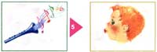 | "Дудочка"  с напряжением вытянуть вперед губы (зубы сомкнуты)
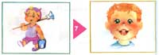  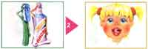 | "Чистим, зубки"  улыбнуться, открыть рот  кончиком языка с внутренней стороны "почистить" поочередно нижние и верхние зубы  "Маляр"  губы в улыбке  приоткрыть рот  кончиком языка погладить ("покрасить") нёбо
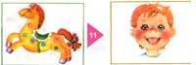  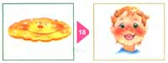  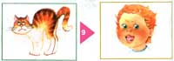  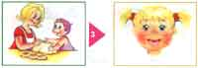 | "Месим тесто"  улыбнуться  пошлепать языком между губами — "пя-пя-пя-пя-пя..."  покусать кончик языка зубками (чередовать эти два движения)  "Блинчик"  улыбнуться  приоткрыть рот  положить широкий язык на нижнюю губу  "Киска"  губы в улыбке, рот открыт  кончик языка упирается в нижние зубы  выгнуть язык горкой упираясь кончиком языка в нижние зубы  "Лошадка"  вытянуть губы  приоткрыть рот  процокать "узким" языком (как цокают копытами лошадки)
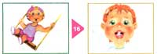 | "Качели"  улыбнуться  открыть рот  кончик языка за верхние зубы  кончик языка за нижние зубы
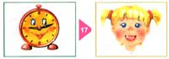 | "Часики"  улыбнуться, открыть рот  кончик языка (как часовую стрелку) переводить из одного уголка рта в другой
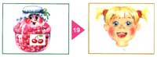 | "Вкусное варенье"  улыбнуться  открыть рот  широким языком в форме "чашечки" облизать верхнюю губу

